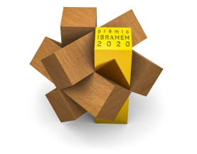
PRÊMIO IBRAMEM DE ARQUITETURA EM MADEIRA 2020

TERMO DE INDICAÇÃO DO REPRESENTANTE
(Somente em casos de trabalho em equipe)

Declaramos à Comissão Organizadora do Prêmio IBRAMEM de Arquitetura em Madeira 2020, que indicamos o(a) Sr.(a) inserir texto, Documento de Identidade inserir texto, CPF inserir texto, membro de nossa equipe, para ser o(a) representante oficial da equipe com nosso projeto intitulado inserir texto, conforme determina o Regulamento do Prêmio.

Data: inserir texto

_____________________________________________
Inserir Nome Completo

_____________________________________________
Inserir Nome Completo

_____________________________________________
Inserir Nome Completo

_____________________________________________
Inserir Nome Completo

_____________________________________________
Inserir Nome Completo

